## 基于单应性变换的图像翻正、替换、匹配、拼接

## 实验报告

**姓名：卓威 学号：123106222862**

#### 实验目的

1. 理解单应性变换的概念
2. 理解单应矩阵的计算过程
3. 使用python实现各种单应性变换的应用
4. 对实验结果进行记录和分析

#### 实验原理

###### 2.1 单应性变换的概念

单应性变换，可简单理解为用来描述物体在世界坐标系和像素坐标系之间的位置映射关系，对应的变换矩阵称为单应性矩阵。在图像校正、[图像拼接](https://so.csdn.net/so/search?q=%E5%9B%BE%E5%83%8F%E6%8B%BC%E6%8E%A5&spm=1001.2101.3001.7020" \t "https://blog.csdn.net/qq_37942706/article/details/_blank)、相机位姿估计、视觉SLAM等领域有非常重要的作用。

单应(Homography)是射影几何中的概念，又称为射影变换。它把一个射影平面上的点(三维齐次矢量)映射到另一个射影平面上，并且把直线映射为直线，具有保线性质。总的来说，单应是关于三维齐次矢量的一种线性变换，可以用一个3×3的非奇异矩阵表示，简单来说单应性变换是一个平面到另一个平面的变换关系。

###### 2.2 单应矩阵的计算

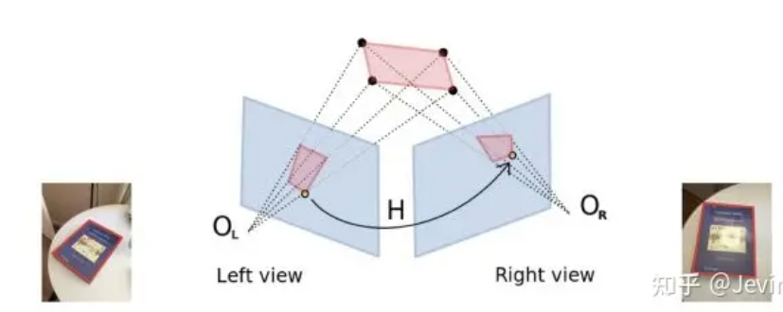

用数学表达为:



其中是Left view图片上的点，是Right view图片上对应的点。

单应矩阵的求解过程为:

对每一组匹配点:



由平面坐标与齐次坐标对应关系

上式可以表示为:





进一步变换为:





写成的形式:



也就是说匹配点可以获得2组方程。

单应矩阵有8个自由度，求解时一般添加约束，所以还有共8个未知数。

由一组匹配点对应2组方程，那么只需要组不共线的匹配点即可求的唯一解。

#### 实验记录与分析

###### 3.1 图像翻正



图像成功翻转，验证了单应性矩阵在保持图像几何特征的同时实现翻转的有效性。

###### 3.2 图像替换

 

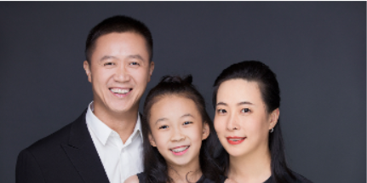 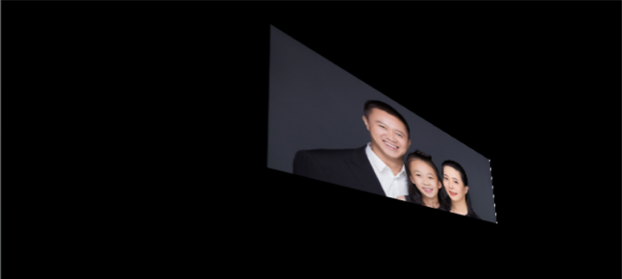

替换后的图像在指定位置成功替换了部分内容，且边缘处理得当。说明单应性变换在图像内容替换中表现出色，能够精确定位和替换图像区域。

###### 3.3 图像匹配

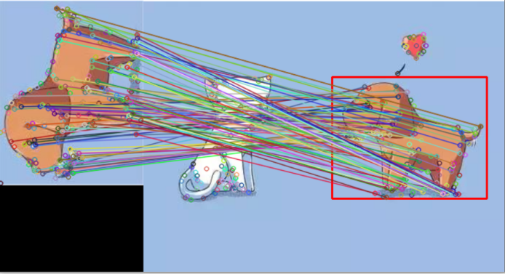

匹配特征点准确，单应性变换有效地将两个图像对齐。

###### 3.4图像拼接

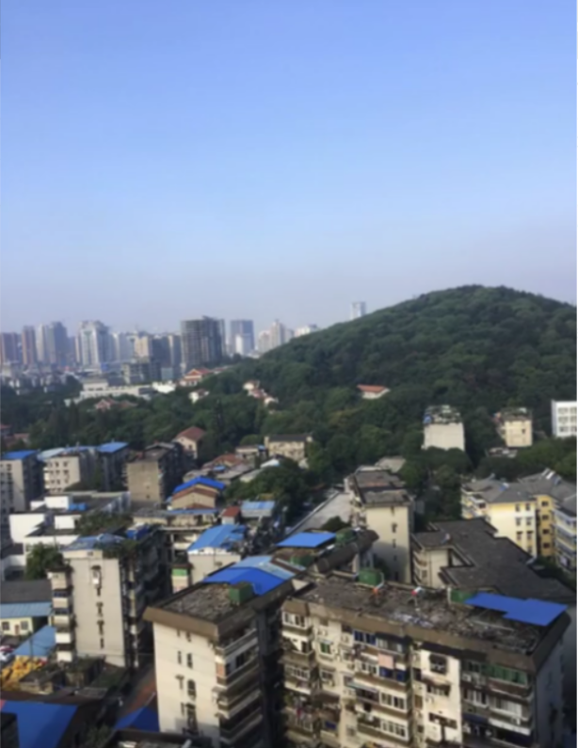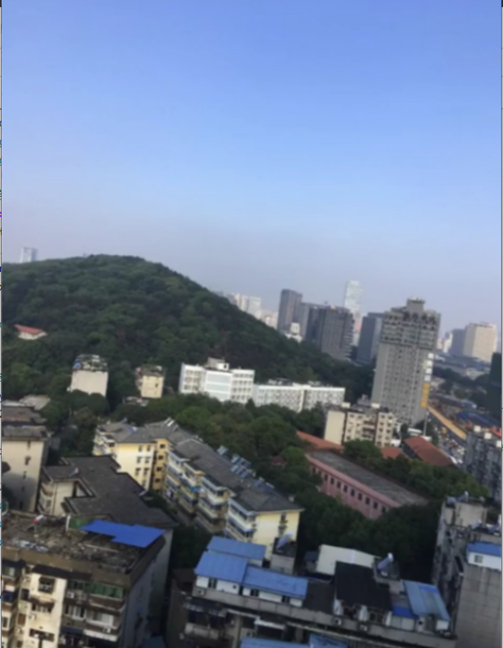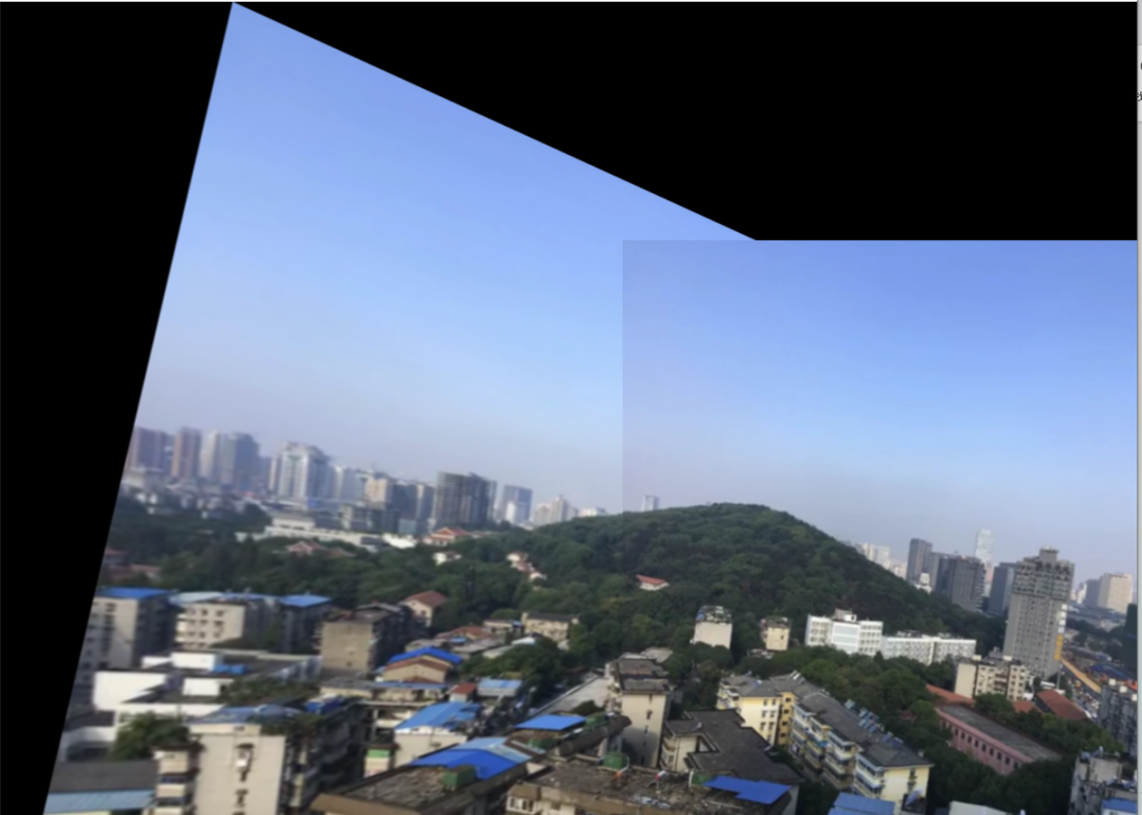

单应性变换在图像拼接中非常有效，能够准确对齐和融合多张图像，生成高质量的全景图。

#### 实验总结

单应性变换是一个强大的工具，在图像处理中的翻转、替换、匹配和拼接任务中都有广泛应用。实验结果表明，单应性变换能够精确地处理图像几何变换，保持图像的连贯性和一致性。其在实际应用中的效果显著，可以用于各种图像处理和计算机视觉任务中，提升图像处理的质量和效率。

#### 代码实现（具体见jupyter notebook）